**SKPL**-xxxx

SPESIFIKASI KEBUTUHAN PERANGKAT LUNAK

Aplikasi Sistem Manajemen Kasir

untuk:

Tugas Besar Mata Kuliah  
Analisis dan Perancangan Perangkat Lunak

Dipersiapkan oleh:

Haikal Limansah (1301170005)

Bangkit Prasetyo (1301170273)

Dewangga G A (1301174156)

Aswin Z R (1301174340)

Program Studi S1 Teknik Informatika – Fakultas Informatika

Universitas Telkom

Jalan Telekomunikasi Terusan Buah Batu, Bandung

Indonesia

|  |  |  |  |
| --- | --- | --- | --- |
| Program Studi S1 Teknik Informatika  -  Fakultas Informatika | Nomor Dokumen | | Halaman |
| *SKPL-05* | | 1/20 |
| Revisi |  | *Tgl: 30/11/2019* |

# Daftar Perubahan

|  |  |
| --- | --- |
| Revisi | Deskripsi |
| A |  |
| B |  |
| C |  |
| D |  |
| E |  |
| F |  |
| G |  |

|  |  |  |  |  |  |  |  |  |
| --- | --- | --- | --- | --- | --- | --- | --- | --- |
| INDEX | - | A | B | C | D | E | F | G |
| TGL |  |  |  |  |  |  |  |  |
| Ditulis oleh |  |  |  |  |  |  |  |  |
| Diperiksa oleh |  |  |  |  |  |  |  |  |
| Disetujui oleh |  |  |  |  |  |  |  |  |

# Daftar Halaman Perubahan

|  |  |  |  |
| --- | --- | --- | --- |
| Halaman | Revisi | Halaman | Revisi |
|  |  |  |  |

# Daftar Isi

Daftar Perubahan 1

Daftar Halaman Perubahan 2

Daftar Isi 3

1. Pendahuluan 4

1.1 Tujuan Penulisan Dokumen 4

1.2 Ruang Lingkup / Cakupan Dokumen 4

1.3 Definisi, Singkatan, dan Akronim 4

1.4 Referensi 4

2. Deskripsi Rinci Perangkat Lunak 5

2.1 Statement of Objective Perangkat Lunak 5

2.2 Perspektif dan Fungsi Perangkat Lunak 5

2.3 Profil dan Karakteristik Pengguna 5

2.4 Lingkungan Operasi 5

2.5 Batasan Perangkat Lunak / Sistem 5

2.6 Asumsi dan Dependensi 5

3. Deskripsi Rinci Perangkat Lunak 7

3.1 Deskripsi Kebutuhan 7

3.1.1 Kebutuhan Fungsional 7

3.1.2 Kebutuhan Non-Fungsional 7

3.2 Pemodelan Analisis 7

3.2.1 Usecase Diagram 7

3.2.2 Class Diagram 11

4. Requirements Antarmuka Eksternal 11

4.1 Antarmuka Pengguna 11

4.2 Antarmuka Perangkat Keras 12

4.3 Antarmuka Perangkat Lunak 12

4.4 Antarmuka Komunikasi 12

5. Requirements Lain 13

6. Antarmuka Aplikasi 13

7. Lampiran…………………………………………………………………………………..19-20

# Pendahuluan

## Tujuan Penulisan Dokumen

Dokumen Spesifikasi Kebutuhan Perangkat Lunak (SKPL) merupakan dokumen spesifikasi kebutuhan perangkat lunak yang akan dikembangkan. Dokumen ini digunakan oleh pengembang perangkat lunak sebagai acuan teknis pengembangan perangkat lunak pada tahap selanjutnya.

## Ruang Lingkup / Cakupan Dokumen

Aplikasi Sistem Manajemen Kasir adalah perangkat lunak untuk manajemen jual beli dalam sebuah toko skala kecil. Dalam program meliputi penyimpanan database transaksi jual beli.

## Definisi, Singkatan, dan Akronim

Tabel 1. Daftar definisi dan Akronim

|  |  |
| --- | --- |
| **Kata kunci atau frase** | **Definisi dan Akronim** |
| SKPL | Spesifikasi Kebutuhan Perangkat Lunak Dokumen hasil analisis yang berisi spesifikasi kebutuhan user |
| RPL | Rekayasa Perangkat Lunak Kegiatan pengembangan perangkat lunak |

|  |  |
| --- | --- |
| **Istilah** | **Definisi** |
| Pembeli | Seseorang yang membeli barang tertentu |
| Kasir | Seseorang yang menjalankan sistem |
| Owner | Pemilik dari suatu badan/usaha |
|  |  |

## Referensi

Sumber pustaka atau Aplikasi yang dirujuk oleh dokumen ini, minimal SKPL

Buku, Panduan, web site dsb

• Jurusan Teknik Informatika – Institut Teknologi Bandung Panduan GL01, Panduan Penggunaan dan Pengisian Spesifikasi Kebutuhan Perangkat Lunak.

• Template SKPL 00 2018 Universitas Telkom Bandung

# Deskripsi Rinci Perangkat Lunak

## Statement of Objective Perangkat Lunak

Aplikasi Sistem Manajemen Kasir merupakan perangkat lunak yang dapat memudahkan pencatatan proses jual beli pada toko konvensional.

## Perspektif dan Fungsi Perangkat Lunak

Aplikasi Sistem Manajemen kasir adalah perangkat lunak untuk manajemen jual beli dalam sebuah toko skala kecil. Program ini akan menyimpan semua data inputan kasir berupa nama barang, program ini juga dapat mencatat pembelian serta menghitung total biaya dari transaksi tersebut. Untuk setiap transaksi, data transaksi tersimpan di database dan dapat di cek oleh owner.

Perangkat lunak ini hanya dapat diakses oleh kasir dan owner yang username dan passwordnya sudah terlebih dahulu terdaftar.a

## Profil dan Karakteristik Pengguna

|  |  |
| --- | --- |
| Kategori Pengguna | Aktivitas |
| Kasir | * LogIn * Menginput nama barang yang dibeli * Cetak Struk * Cek Stok |
| Owner | * LogIn * Cek Laporan |

## Lingkungan Operasi

Perangkat lunak dapat dijalankan pada lingkup sistem operasi Windows.

## Batasan Perangkat Lunak / Sistem

Dalam program ini terdapat beberapa batasan yang harus dipatuhi. Misalnya :

- Aplikasi hanya bisa dibuka atau dipakai oleh akun (kasir atau owner) yang telah terdaftar

- Aplikasi hanya bisa digunakan pada sistem operasi Windows.

- Kasir dapat menginput nama barang, mencetak struk dan mengecek stok.

- Owner dapat mengecek laporan penjualan.

## Asumsi dan Dependensi

Deskripsi asumsi dan kebergantungan

Asumsi

1. Kasir memiliki otoritas dalam proses transaksi jual beli.

2. Owner hanya dapat mengecek laporan transaksi.

Kebergantungan

1. Aplikasi hanya dapat dijalankan pada lingkup sistem operasi Windows.

2. Username dan password harus terdaftar di dalam database untuk mengakses program.

# Deskripsi Rinci Perangkat Lunak

Aplikasi Sistem Manajemen Kasir merupakan perangkat lunak yang dapat memudahkan pencatatan proses jual beli pada toko konvensional.

## Deskripsi Kebutuhan

### Kebutuhan Fungsional

|  |  |  |  |
| --- | --- | --- | --- |
| No. | Kode Kebutuhan | Fungsi | Deskripsi |
| 1. | FR-01 | Login | Fungsi ini digunakan oleh Kasir dan Owner sebelum menggunakan program |
| 2. | FR-02 | Input Barang | Fungsi ini digunakan oleh kasir untuk menginputkan barang ke sistem |
| 3. | FR-03 | Input PotonganHarga | Fungsi ini digunakan oleh kasir untuk memberikan potongan harga |
| 4. | FR-04 | Hitung Total | Sistem dapat menghitung total biaya transaksi |
| 5. | FR-05 | cetak struk | Sistem dapat mencetak struk |
| 6. | FR-06 | cek stok | Fungsi ini digunakan oleh kasir untuk mengecek stok |
| 7. | FR-07 | cek laporan | Fungsi ini digunakan oleh owner untuk mengecek laporan |

### Kebutuhan Non-Fungsional

|  |  |  |  |
| --- | --- | --- | --- |
| No. | Quality | Kode Kebutuhan | Deskripsi |
| 1. | Security  Safety | NFR-01 | Sistem hanya dapat diakses oleh kasir dan owner |
| 2. | Interface | NFR-02 | Sistem tersedia dalam Bahasa Indonesia |

## Pemodelan Analisis

### Usecase Diagram

#### Usecase Scenario #1

|  |  |  |
| --- | --- | --- |
| Nama Use Case | Login | |
| Deskripsi | Sebelum menggunakan sistem, user diharuskan login terlebih dahulu | |
| Pre-Kondisi | User telah memiliki akun dan ingin melakukan login | |
| Post-Kondisi | User masuk ke sistem | |
| Skenario Utama |  | |
|  | Aktor | Sistem |
| 1. Menginputkan username& password |  |
|  | 1. Sistem mengecek kecocokan antara username & password |
|  | 1. Jika gagal, tampil notif gagal, kembali ke 1 |
|  | 1. Jika berhasil, tampil notif login berhasil, lanjut ke 5 |
|  | 1. Menampilkan halaman utama sistem, lanjut ke 6 |
| 1. User menjalankan sistem |  |

#### Usecase Scenario #2

|  |  |  |
| --- | --- | --- |
| Nama Use Case | Input Barang | |
| Deskripsi | Kasir menginputkan nama barang | |
| Pre-Kondisi | Aktor ingin menginputkan nama barang yang dibeli pembeli | |
| Post-Kondisi | Aktor telah menginputkan nama barang yang dibeli pembeli | |
| Skenario Utama |  | |
|  | Aktor | Sistem |
| 1. Proses Login |  |
|  | 1. Sistem menampilkan halama |
| 1. Kasir menginputkan nama barang yang dibeli pembeli |  |
|  | 1. Sistem mencatat barang apa saja yang dibeli |
|  | 1. Sistem menanyakan apakah ingin menambahkan barang lagi atau tidak. Jika ya kembali ke 3, Jika tidak ke use case menghitung total barang. |
|  |  |

3.2.1.3 Usecase Scenario #3

|  |  |  |
| --- | --- | --- |
| Nama Use Case | Menghitung Total Harga Barang | |
| Deskripsi | Menghitung total harga barang | |
| Pre-Kondisi | Barang yang sudah di input belum dihitung total harganya | |
| Post-Kondisi | Barang yang sudah di input sudah dihitung total harganya | |
| Skenario Utama |  | |
|  | Aktor | Sistem |
|  | 1. Sistem menghitung total harga barang yang dibeli pembeli |
|  | 1. Sistem masuk ke use case cetak struk |
|
|
|
|
|

3.2.1.4 Usecase Scenario #4

|  |  |  |
| --- | --- | --- |
| Nama Use Case | cetak struk | |
| Deskripsi | Mencetak struk pembelian | |
| Pre-Kondisi | Barang yang sudah dihitung total harganya belum tercetak struknya | |
| Post-Kondisi | Barang yang sudah dihitung total harganya sudah tercetak struknya | |
| Skenario Utama |  | |
|  | Aktor | Sistem |
|  | 1. Sistem menyimpan data penjualan ke database transaksi |
|  | 1. Sistem mencetak struk pembelian |
|  |  |
|  |  |
|  |  |
|  |  |

3.2.1.5 Usecase Scenario #5

|  |  |  |
| --- | --- | --- |
| Nama Use Case | Laporan | |
| Deskripsi | Pengecekan laporan transaksi | |
| Pre-Kondisi | Aktor ingin mengetahui laporan transaksi | |
| Post-Kondisi | Aktor mengetahui laporan transaksi | |
| Skenario Utama |  | |
|  | Aktor | Sistem |
| 1. Proses Login |  |
|  | 1. Sistem mengecek kecocokan antara username & password |
|  | 1. Jika gagal, tampil notif gagal, kembali ke 1 |
|  | 1. Jika berhasil, tampil notif login berhasil, lanjut ke 5 |
|  | 1. Sistem menampilkan halaman laporan transaksi |
|  |  |

3.2.1.6 Usecase Scenario #6

|  |  |  |
| --- | --- | --- |
| Nama Use Case | History Penjualan | |
| Deskripsi | Transaksi masuk ke database history penjualan | |
| Pre-Kondisi | Aktor | |
| Post-Kondisi | History penjualan belum tersimpan di database | |
| Skenario Utama | History penjualan sudah tersimpan di database | |
|  | Aktor | Sistem |
|  | 1. Sistem menampilkan notifikasi transaksi telah tersimpan di database |
|  |  |
|  |  |
|  |  |
|  |  |
|  |  |

3.2.1.5 Usecase Scenario #7

|  |  |  |
| --- | --- | --- |
| Nama Use Case | Cek Stok | |
| Deskripsi | Pengecekan stok oleh kasir | |
| Pre-Kondisi | Aktor ingin mengetahui stok yang tersedia | |
| Post-Kondisi | Aktor mengetahui stok yang tersedia | |
| Skenario Utama |  | |
|  | Aktor | Sistem |
| 1. Proses Login |  |
|  | 1. Sistem menampilkan halaman cek stok |
| 1. Kasir menginputkan nama barang |  |
|  | 1. Sistem menampilkan stok barang |
|  | 1. Sistem menampilkan apakah ingin cek stok lagi? Jika iya kembali ke 2, Jika tidak ke 1. |
|  |  |

### Class Diagram

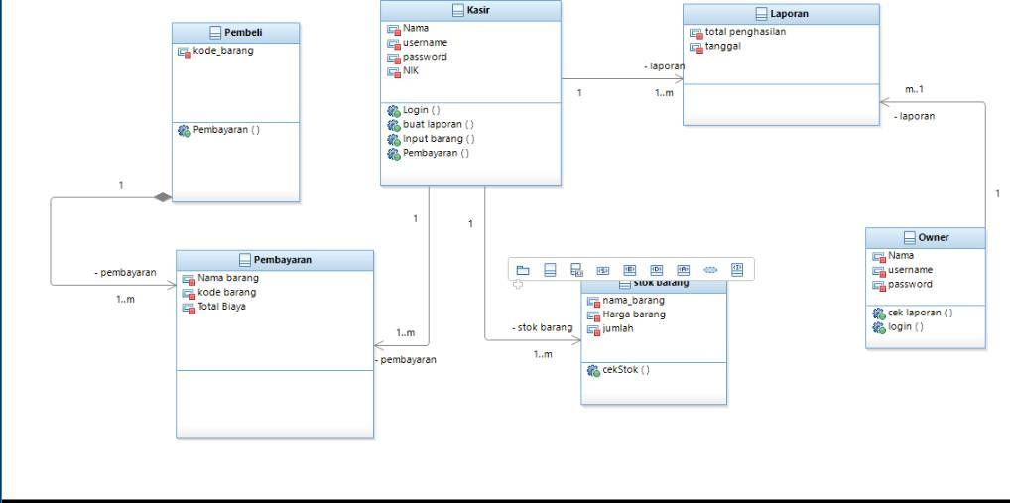

# Requirements Antarmuka Eksternal

## Antarmuka Pengguna

Perangkat lunak yang akan dikembangkan membutuhkan interaksi dengan user sebagai pemakai perangkat lunak. Dalam melakukan interaksi dengan pengguna, perangkat lunak membutuhkan sesuatu yang bisa diakses oleh indera pengguna. Contoh perangkat yang akan digunakan.

1. Perangkat keyboard

Perangkat keyboard digunakan oleh pengguna untuk mengoperasikan sistem, seperti memasukkan atau mengetikkan perintah yang akan di proses oleh sistem. Spesifikasi dari perangkat keyboard ini adalah perangkat keyboard yang kompatibel dengan microsoft.

1. Perangkat mouse

Perangkat mouse digunakan oleh pengguna untuk mengoperasikan sistem yang tidak dapat dilakukan oleh perangkat keyboard, atau memudahkan operasi dari keyboard. Contohnya memudahkan menunjuk suatu perintah sehingga dapat mempersingkat waktu pengoperasian perangkat lunak.

1. Perangkat monitor

Perangkat monitor digunakan oleh perangkat lunak untuk menampilkan kepada pengguna mengenai proses apa yang terjadi di dalam sistem sehingga pengguna dapat mengetahui proses yang dikerjakan oleh sistem.

1. Perangkat printer

Perangkat printer digunakan oleh sistem untuk mengubah data kebentuk data asli berupa kertas ketika perintah “cetak” dari pengguna diterima.

## Antarmuka Perangkat Keras

Antarmuka perangkat keras yang dibutuhkan dalam perangkat lunak ini meliputi

1. Ethernet card dan modem

Digunakan untuk menghubungkan antara perangkat keras dengan jaringan internet yang digunakan untuk menghubungkan sistem ke database

1. Kabel power

Digunakan untuk menyalurkan daya listrik sehingga sistem dapat dioperasikan

1. Kabel USB type B

Digunakan untuk menghubungkan / mengirimkan data yang akan dicetak di kertas

## Antarmuka Perangkat Lunak

Dalam proyek ini kami menggunakan php untuk pembuatan, sedangkan untuk pemakaian aplikasi kami berbasis web.

## Antarmuka Komunikasi

Antarmuka komunikasi yang dibutuhkan dalam perangkat lunak ini adalah antarmuka komunikasi yang digunakan untuk melakukan koneksi dalam jaringan internet, seperti :

1. Antarmuka komunikasi pada sisi owner

Aplikasi pada sisi owner merupakan aplikasi yang dapat melakukan apa yang bisa dilakukan kasir seperti, mencari nama dan harga barang, mengetahui jumlah barang, menambah barang, menghitung total harga barang, dan mencetak struk. Juga ditambah dengan mengecek pemasukan per harinya.

1. Antarmuka komunikasi pada sisi kasir

Aplikasi pada sisi kasir merupakan aplikasi yang hanya dapat melakukan mencari nama dan harga barang, mengetahui jumlah barang, menambah barang, menghitung total harga barang, dan mencetak struk.

# Requirements Lain

Proyek ini dibuat bukan hanya untuk pemakaian satu klien saja, tetapi juga bisa dipakai oleh banyak orang yang membutuhkan aplikasi kasir dengan skala menengah. Mengapa demikian? Karena proyek kami hanya mencakup kasir dan owner saja, tidak ada bagian-bagian lain yang dapat menggunakan aplikasi kami.

## Antarmuka Aplikasi

* Menu
* Login

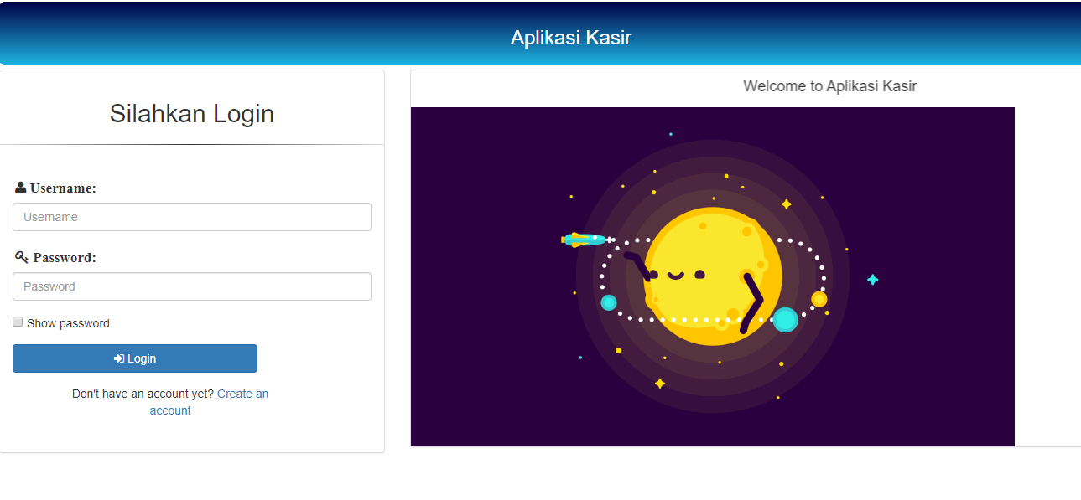

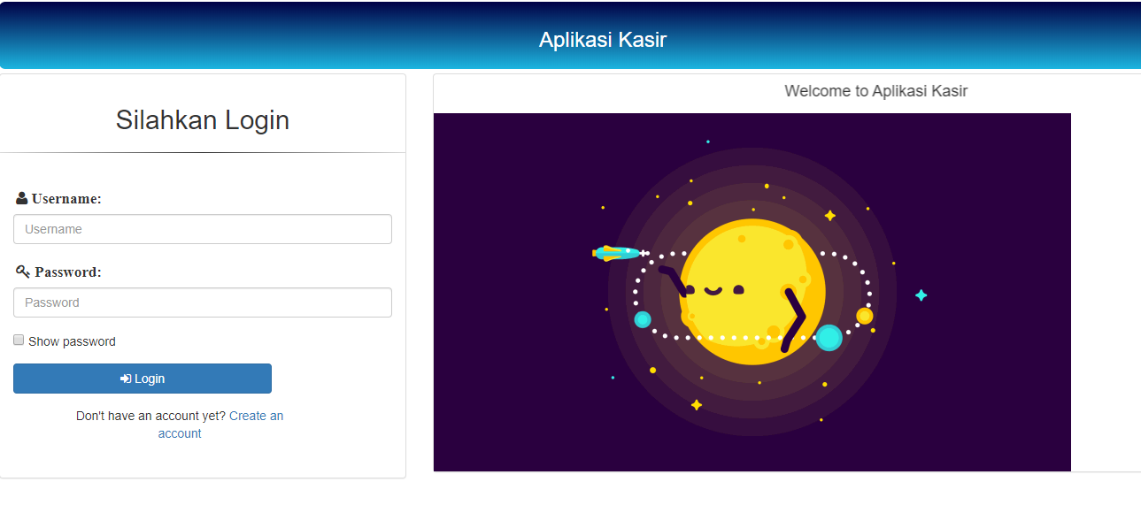

* Halaman Awal Kasir

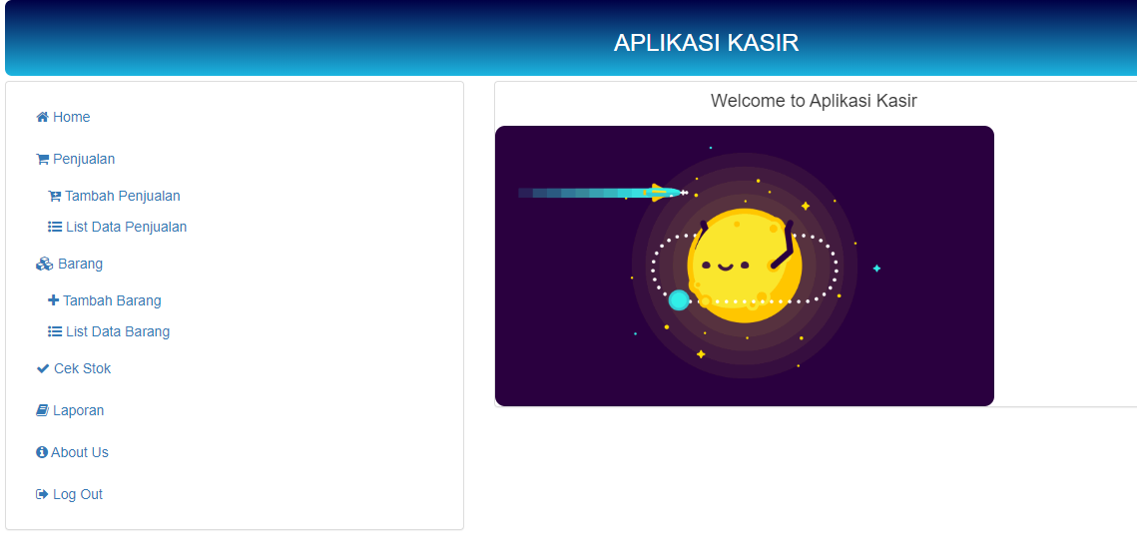

* Tambah Penjualan

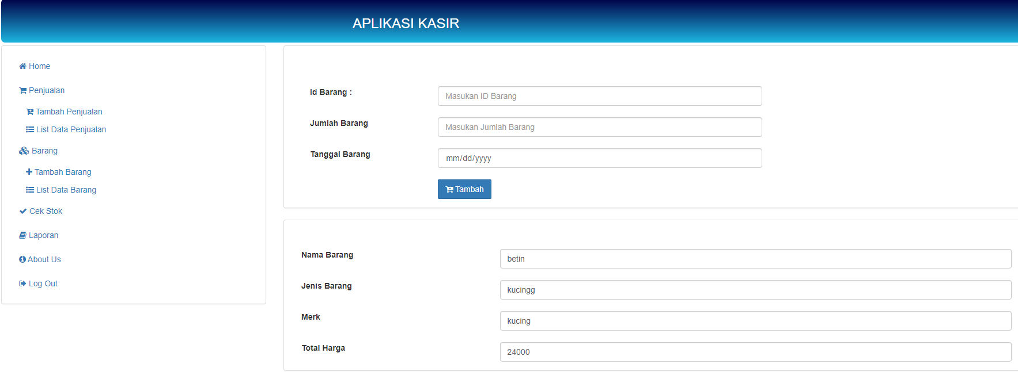

* List Data Penjualan

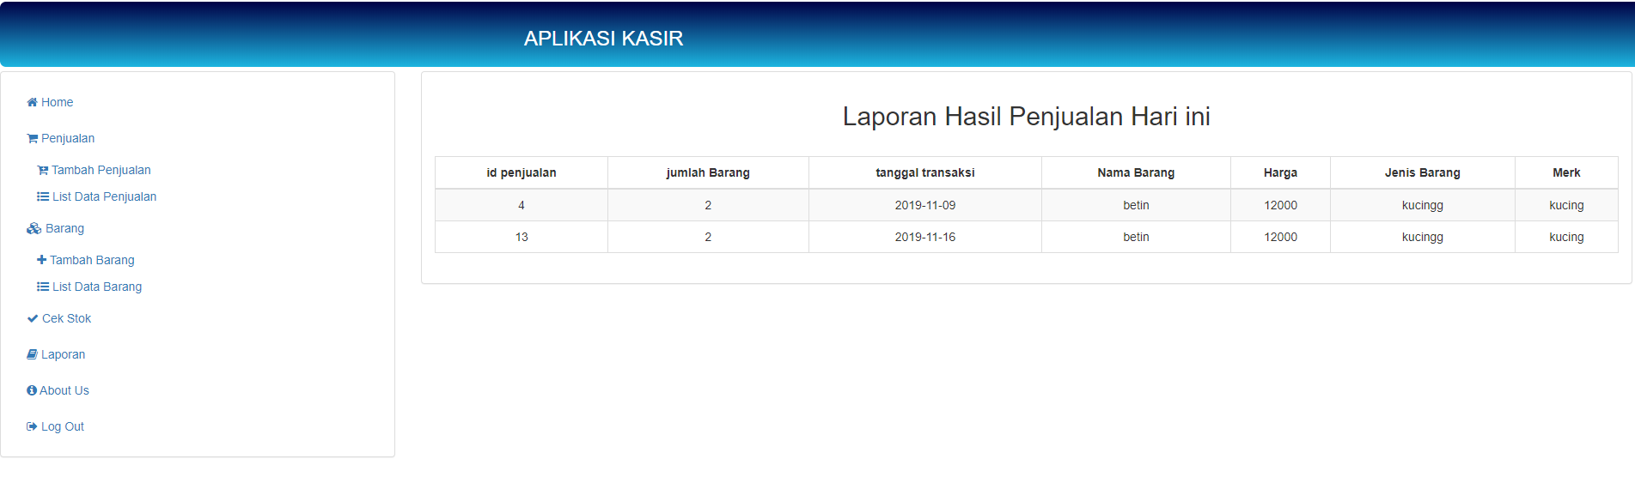

* Tambah Barang

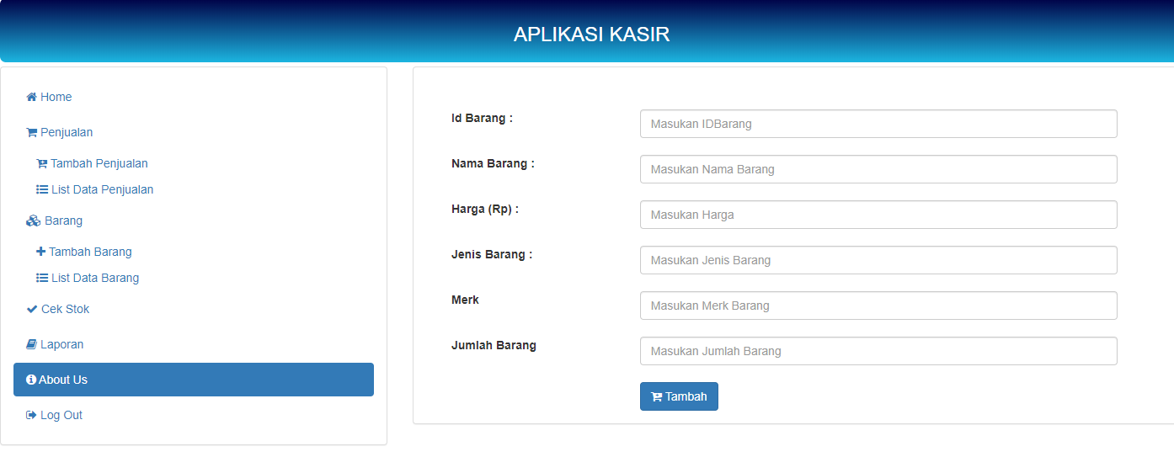

* List Data Barang

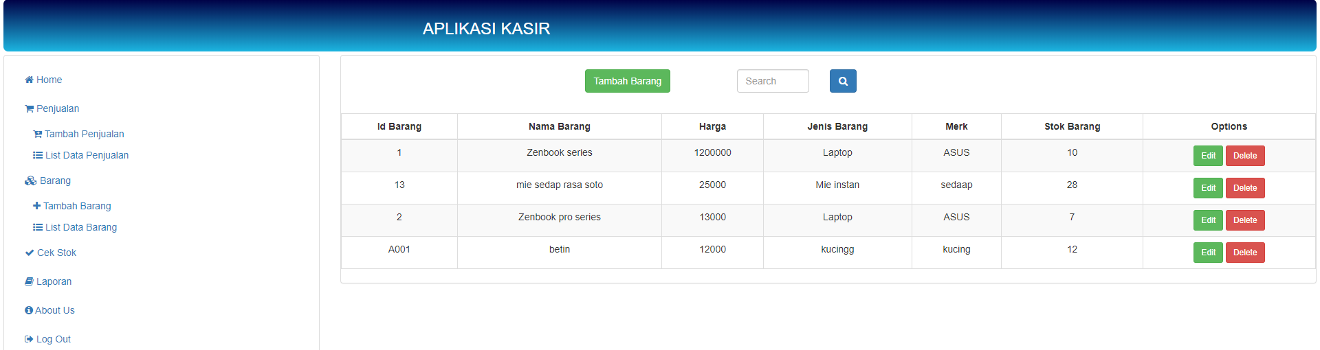

* cek stok  
  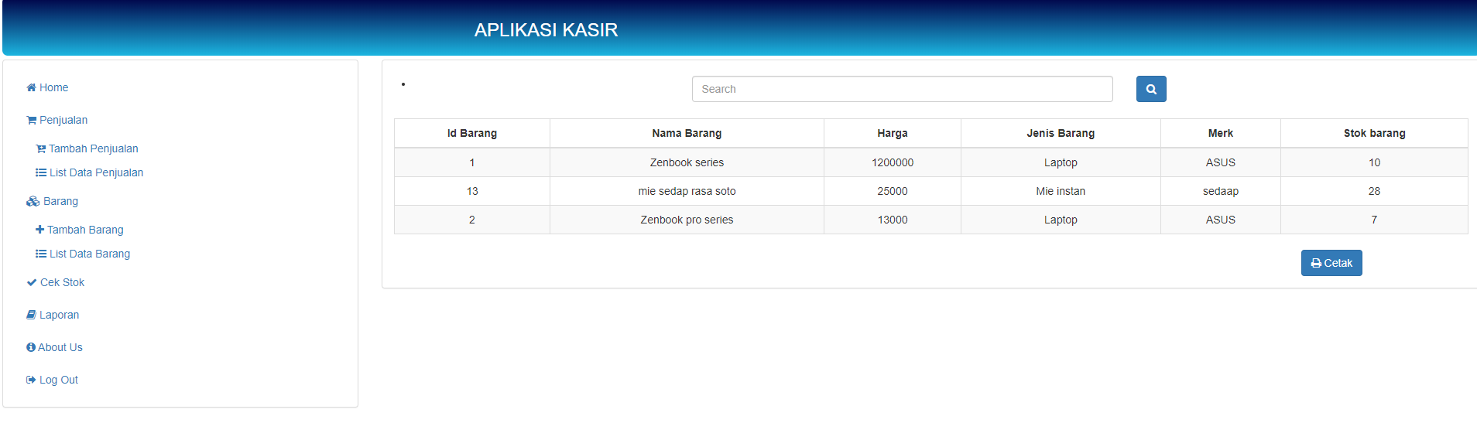
* Laporan  
  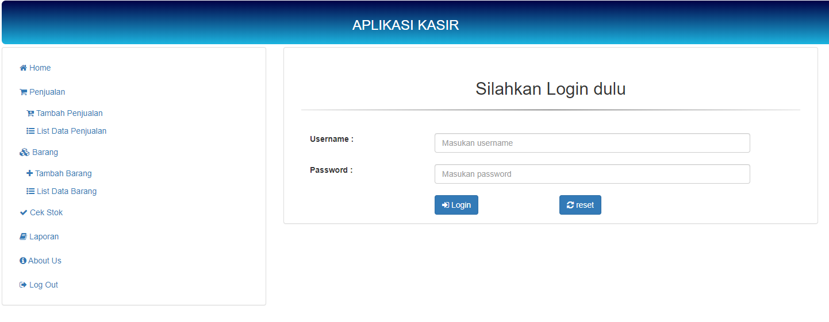

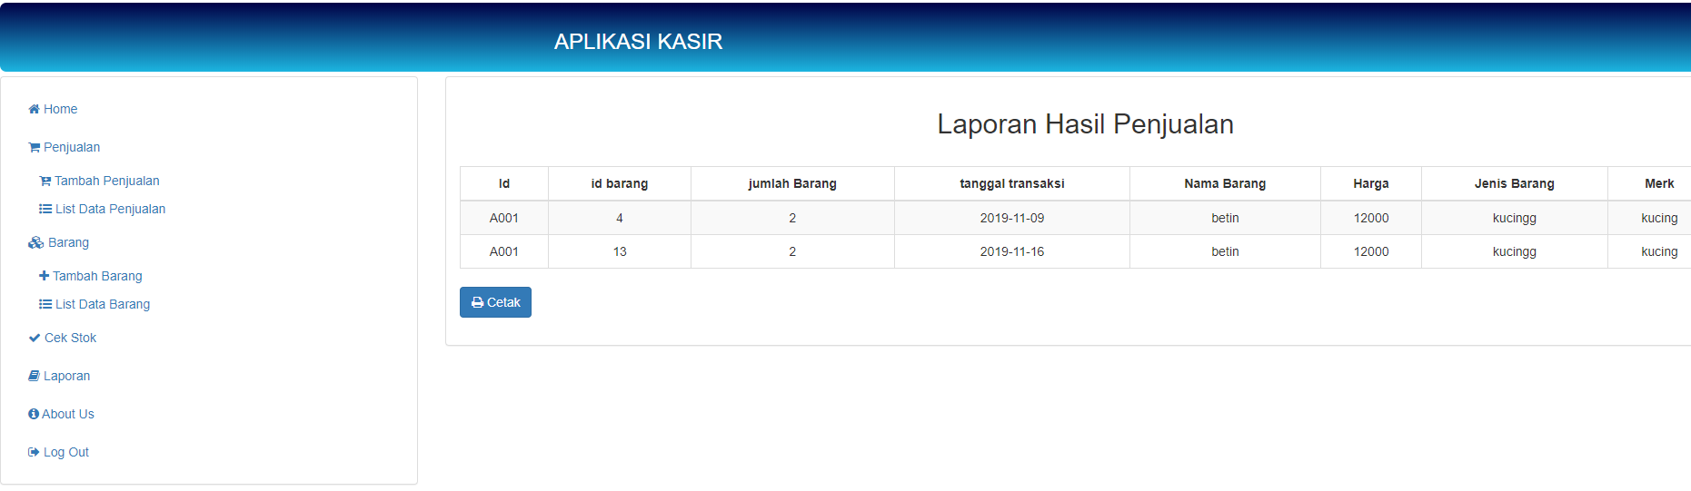

Lampiran A: Daftar Kata-Kata Sukar

* SKPL : Spesifikasi Kebutuhan Perangkat Lunak
* RPL : Rekayasa Perangkat Lunak
* USB : Universal Serial Bus
* Log In : Suatu langkah verifikasi supaya bisa masuk ke dalam sebuah sistem

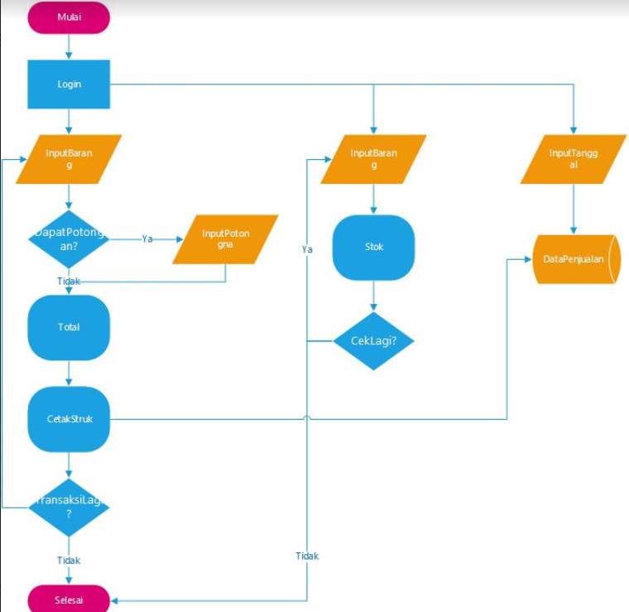Lampiran B: Analysis Models

